TEKST ŁATWY DO CZYTANIA – ETR
CMENTARZ EWANGELICKI W PLESZEWIE

Tutaj znajduje się cmentarz ewangelicki w Pleszewie, w skrócie cmentarz.

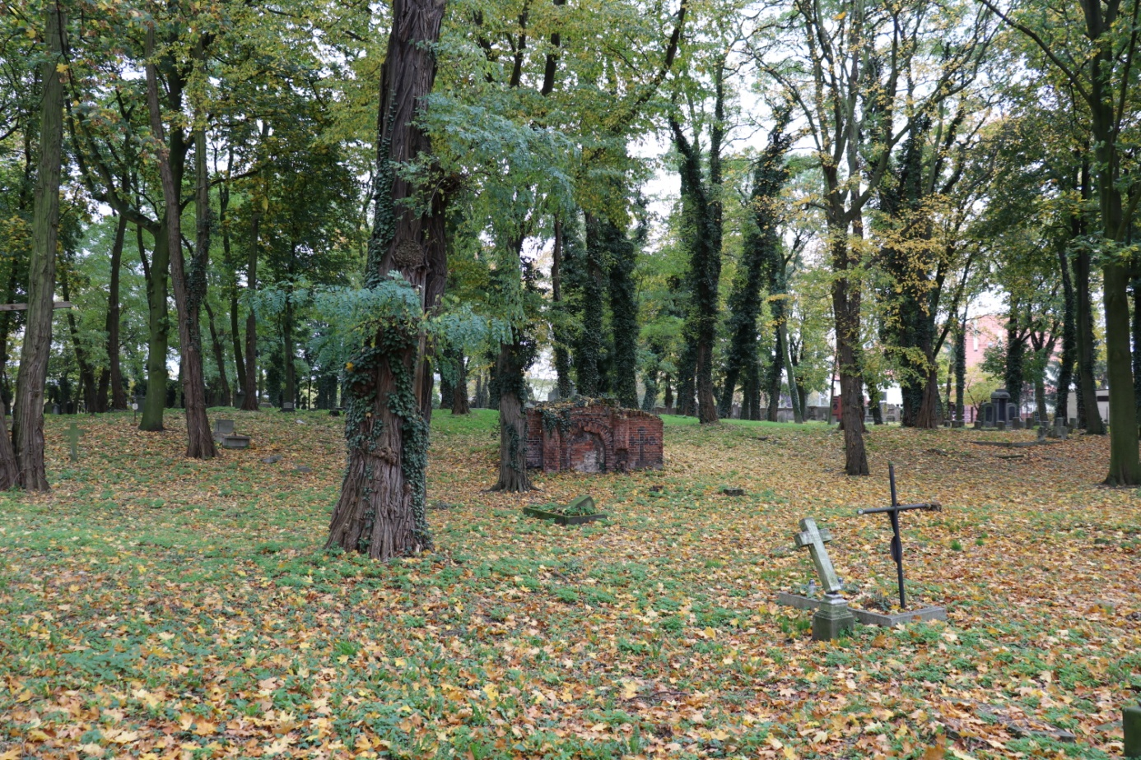
Na zdjęciu cmentarz ewangelicki.

JAK WEJŚĆ NA CMENTARZ EWANGELICKI?
Żeby wejść na cmentarz, musisz skontaktować się z Muzeum Regionalnym w Pleszewie. Wejście jest możliwe jedynie z przewodnikiem, którym jest Dyrektor Muzeum Regionalnego w Pleszewie. Zwiedzanie cmentarza odbywa się pod nadzorem przewodnika.
Po wejściu na cmentarz przewodnik wskaże drogę zwiedzania, która wytyczona jest według ścieżek znajdujących się na cmentarzu. Spacerując ścieżkami można oglądać nagrobki, które pozostały tam do dziś.
JAK SIĘ SKONTAKTOWAĆ Z MUZEUM?
• telefon: 62 74 28 359
• e-mail: muzeum@pleszew.pl

Opracowanie tekstu: Katarzyna Rutkowska
Konsultanci: Zbigniew Dzikowski, Danuta Wojcieszak, Piotr Madaliński, Adrian Szaranek, Dorota Janecka

